广东开放大学2023年春季本科学士学位外语考试考生报名操作说明

请按以下方式完成考试报名：
1、扫码关注公众号

2、输入考生信息
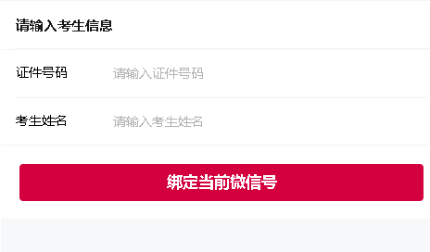
3、进入主页
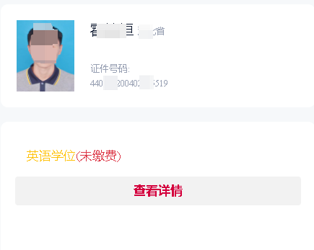
- 缴费界面
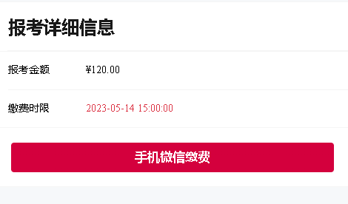
- 缴费成功后显示
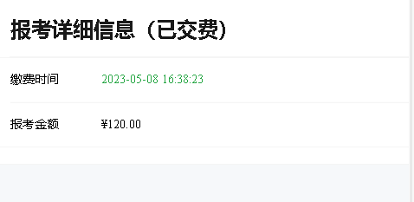

6、缴费成功后，主页上有考试预约的按钮出现
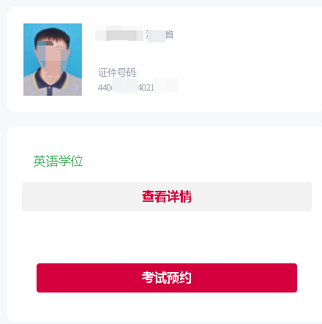
7、选择考点
8、确认预约，确认后不允许修改
